In occasione della terza edizione delle GIORNATE DELLA SOSTENIBILITÁ AMBIENTALE 2024

È UNA GOCCIA NEL MARE?
Si, ma tante gocce fanno il mare!

Doppio appuntamento al Teatro Vittoria

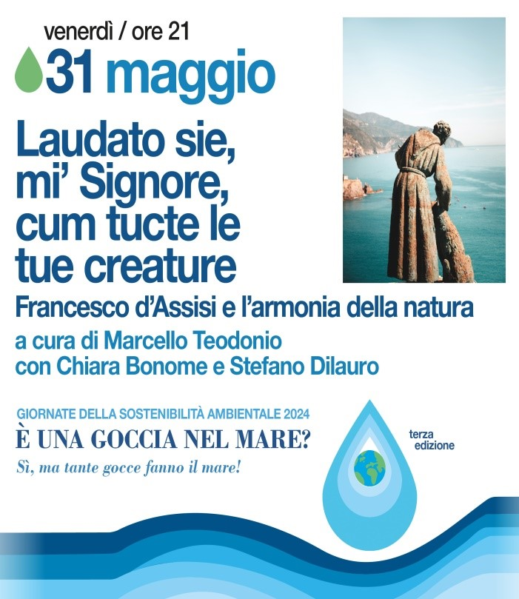 | 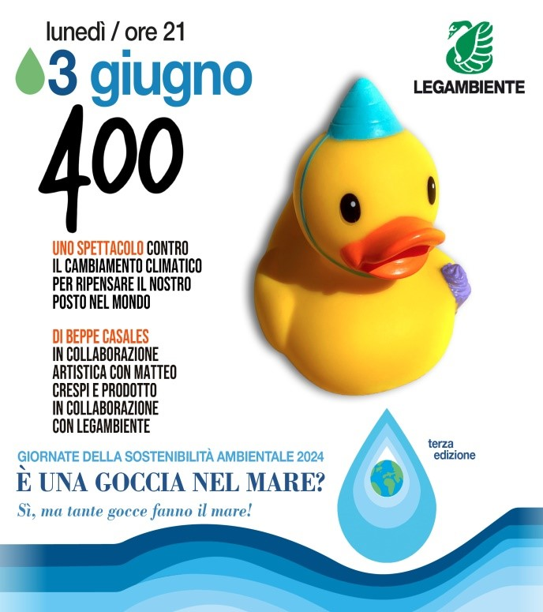

31 maggio 2024 - ore 21.00 – Teatro Vittoria

LAUDATO SIE, MI’ SIGNORE, CUM TUCTE LE TUE CREATURE
Francesco d'Assisi e l'armonia della natura

con Chiara Bonome e Stefano Di Lauro

Francesco D'Assisi, il contestatore, il fratello, il "padre dei poveri e povero lui stesso" si è posto la domanda fondamentale: come possiamo vivere senza stare in armonia con tutte le creature del mondo? E una strada lui la ha indicata: siamo ottimisti ogni volta che guardiamo un fiore, o un pezzo di pane. Ogni volta che riusciamo a rispettare la naturale e semplice complessità del mondo.

PROMOZIONE SPECIALE
€ 5,00 a persona

___________________________________________________________

Lunedì 3 giugno ore 21
400
in collaborazione con Matteo Crespi e con Legambiente

“400” è prodotto in collaborazione con Legambiente per essere una possibilità di cambiamento. Il teatro è il luogo delle domande, dell’incontro tra sconosciuti, del calore dell’emozione. Oggi più che mai le persone hanno bisogno anche di altri strumenti per uscire dal teatro e tradurre quell’esperienza in azione di cambiamento del mondo. L’attivismo non è più una possibilità, è l’unica opzione.“400” vuole essere un tramite tra il teatro e l’attivismo ambientale.

PROMOZIONE SPECIALE
€ 5,00 a persona

Per info e prenotazioni:
prenotazioni2@altacademy.it - whatsapp 393.9753042

Il teatro Vittoria ha stipulato una convenzione con il MuoviAmo Parking. I nostri spettatori potranno lasciare l'auto nel parcheggio (custodito e coperto) di via Galvani 57, alle spalle del nuovo mercato di Testaccio, fruendo di uno sconto di un euro. Il buono sconto deve essere richiesto PRIMA dell'inizio dello spettacolo al botteghino del teatro ed andrà inserito nella cassa automatica del parcheggio al momento del ritiro della vettura, unitamente allo scontrino rilasciato al momento dell'ingresso al Roma Parking. Vi raccomandiamo di non chiedere lo scontrino al termine dello spettacolo perché il botteghino avrà già chiuso e non sarà possibile accontentarvi. Grazie
Per maggiori informazioni sul MuoviAmo Parking: MuoviAmo. tel. 06 64420699

